**BAB IV**

**HASIL DAN PEMBAHASAN**

Dalam bab ini akan dibahas tentang pengujian perencanaan sistem yang telah dibuat serta pembahasan dari pengujian. Pengujian disimulasikan disuatu sistem dengan tujuan untuk mengetahui kendala dari sistem dan apakah sudah sesuai dengan perencanaan yang telah dibuat. Pengujian ini dimulai secara terpisah tiap alat dan kemudian dilakukan kedalam sistem secara keseluruhan.

Pada bab ini, pengujian yang dilakukan diantaranya :

1. Pengujian sensor pH
2. Pengujian sensor suhu air/Dallas
3. Pengujian sensor suhu ruangan/DHT 11
4. Pengujian pompa air
5. Pengujian jaringan internet
6. Pengujian Fuzzy Logic Controller
7. Pengujian Seluruh Sistem
   1. **Hasil Pengujian**
      1. **Pengujian Sensor pH**

Pada pengujian sensor pH dilakukan untuk mengetahui bahwa kondisi sensor pH bisa mendeteksi pH air dengan baik. Pada pengujian ini diberikan masukan tegangan pada sistem keseluruhan, kemudian pada mikrokontroller diprogam untuk menjalankan fungsi sensor pH dapat mendeteksi pH air.

Untuk hasil yang baik dalam pengujian, maka proses pengujian sensor pH dihubungkan pada pin-pin mikrokontroller atau diberi tegangan sebesar 5-12 volt. Apabila hasil pengujian sensor pH dapat menampilkan jumlah pH air maka sensor bekerja dengan sebagaimana mestinya.

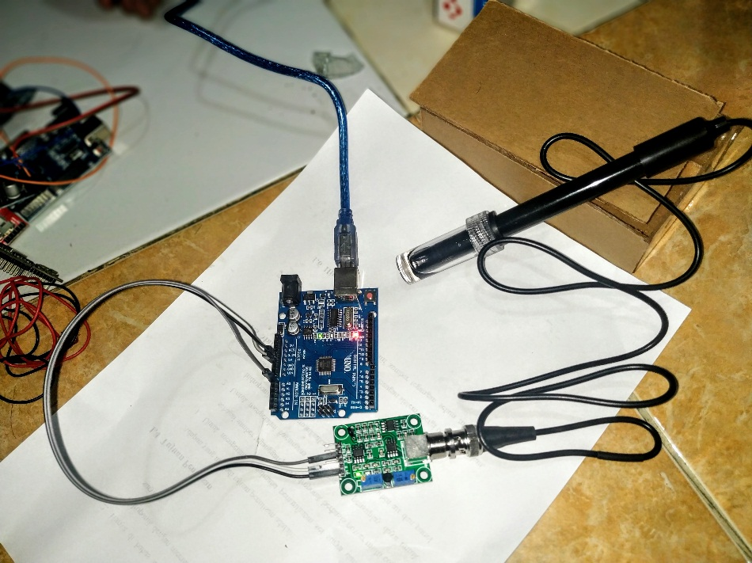

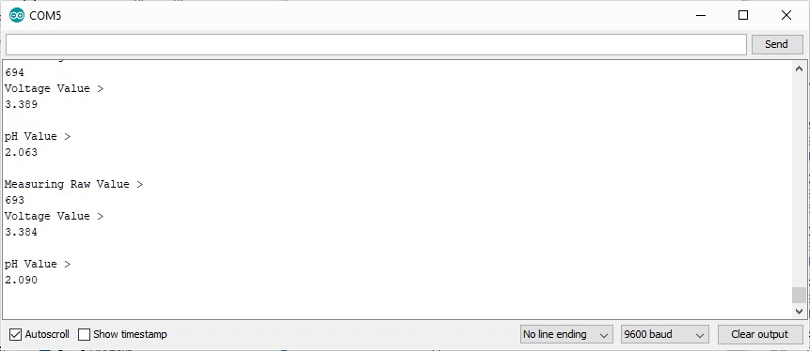

**Gambar 4.1** Pengujian dan Serial Print Sensor pH

Dari gambar diatas pada serial print menunjukan voltage value merupakan angka yang dikirimkan dari sensor pH ke mikrokontroller kemudian dikonversi oleh mikrokontroller menjadi nilai pH value, setelah itu akan didapat hasil jumlah pH dari objek yang diuji. Dari hasil pengujian sensor pH tersebut menunjukan sensor dapat mendeteksi pH air dengan baik.

Tabel 4.1 pengujian pH air jam 07.00 – 16.00

|  |  |  |  |  |
| --- | --- | --- | --- | --- |
| **No.** | **Waktu** | **Intensitas pH** | **Dengan Alat Ukur** | **Presentase Eror** |
| 1. | 07.00 | 6.67 | 6.7 | 0.4 % |
| 2. | 08.00 | 6.8 | 6.8 | 0 % |
| 3. | 09.00 | 6.8 | 6.8 | 0 % |
| 4. | 10.00 | 6.78 | 6.8 | 0.2 % |
| 5. | 11.00 | 6.8 | 6.8 | 0 % |
| 6. | 12.00 | 6.67 | 6.7 | 0.4 % |
| 7. | 13.00 | 6.8 | 6.8 | 0 % |
| 8. | 14.00 | 6.67 | 6.7 | 0.4 % |
| 9. | 15.00 | 6.8 | 6.9 | 1.4 % |
| 10. | 16.00 | 6.8 | 6.9 | 1.4 % |

|  |
| --- |
|  |

Dari pengujian sensor pH ini didapatkan nilai pH dari air pada tanaman hidroponik. Bisa dilihat pada tabel diatas, nilai pH cenderung stabil. Pengujian dilakukan dari jam 07.00 pagi samapai jam 16.00 sore. Terjadi beberapakali perubahan nilai, tetapi perubahannya tidak terlalu siknifikan. Jumlah nilai pH masih diatas 6.5 dan nilai tersebut bagus untuk tanaman hidroponik.

* + 1. **Pengujian Sensor Suhu air/Dallas**

Pada pengujian sensor suhu air/dallas dilakukan untuk mengetahui bahwa kondisi sensor suhu air/dallas bisa mendeteksi suhu air pada hidroponik dengan baik. Pada pengujian ini diberikan masukan tegangan pada sistem keseluruhan, kemudian pada mikrokontroller diprogam untuk menjalankan fungsi sensor suhu air/dallas dapat mendeteksi suhu air.

Untuk hasil yang baik dalam pengujian, maka proses pengujian sensor suhu air/dallas dihubungkan pada pin-pin mikrokontroller atau diberi tegangan sebesar 5-12 volt. Apabila hasil hasil pengujian sensor suhu air/dallas dapat menampilkan suhu air hidroponik dengan baik.

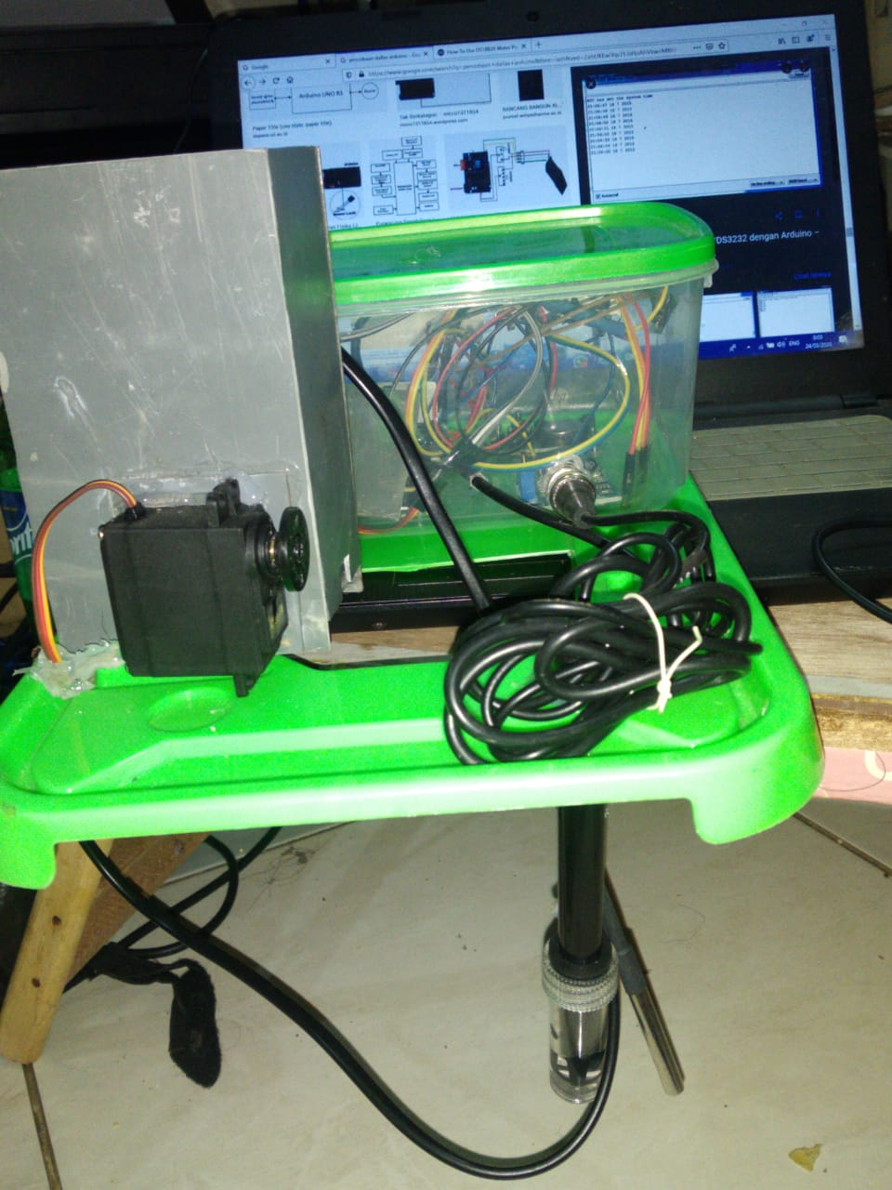

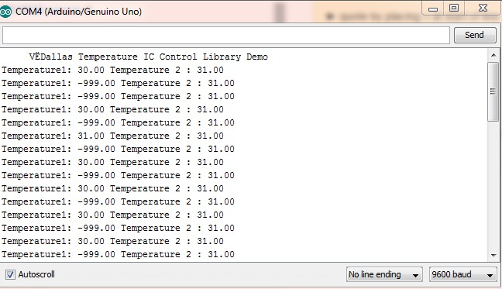

**Gambar 4.2** Pengujian dan Serial Print Sensor suhu air/dallas

Dari gambar diatas pada serial print menunjukan temperatur suhu dari air yang diuji. Dari hasil pengujian sensor suhu air/dallas tersebut menunjukan sensor dapat mendeteksi suhu dengan baik.

Tabel 4.2 pengujian suhu air jam 07.00 – 16.00

|  |  |  |  |  |
| --- | --- | --- | --- | --- |
| **No.** | **Jam** | **Suhu** | **Dengan Alat Ukur** | **Presentase Eror** |
| 1. | 07.00 | 30o C | 31o C | 3.2% |
| 2. | 12.00 | 33o C | 34o C | 2.9% |
| 3. | 16.00 | 31o C | 32o C | 3.1% |

Dari pengujian sensor dallas ini didapatkan nilai suhu air pada tanaman hidroponik. Bisa dilihat pada tabel diatas, nilai suhu air bervariasi. Pengujian dilakukan pada jam 07.00 pagi, 12.00 siang dan jam 16.00 sore. Terjadi beberapakali perubahan nilai, dan perubahannya cenderung siknifikan. Jumlah nilai suhu air ini dipengaruhi oleh suhu disekitar tanaman mulai dari terik matahari sampai suhu ruangan sekitar.

* + 1. **Pengujian Sensor Suhu ruangan/DHT11**

Pada pengujian sensor DHT11 dilakukan untuk mengetahui bahwa kondisi sensor DHT11 bisa mendeteksi suhu ruangan disekitar lingkungan dengan baik. Pada pengujian ini diberikan masukan tegangan pada sistem keseluruhan, kemudian pada mikrokontroller diprogam untuk menjalankan fungsi sensor DHT11 dapat mendeteksi suhu ruangan.

Untuk hasil yang baik dalam pengujian, maka proses pengujian sensor DHT11 dihubungkan pada pin-pin mikrokontroller atau diberi tegangan sebesar 5-12 volt. Apabila hasil hasil pengujian sensor DHT11 dapat menampilkan suhu disekitar ruangan dengan baik.

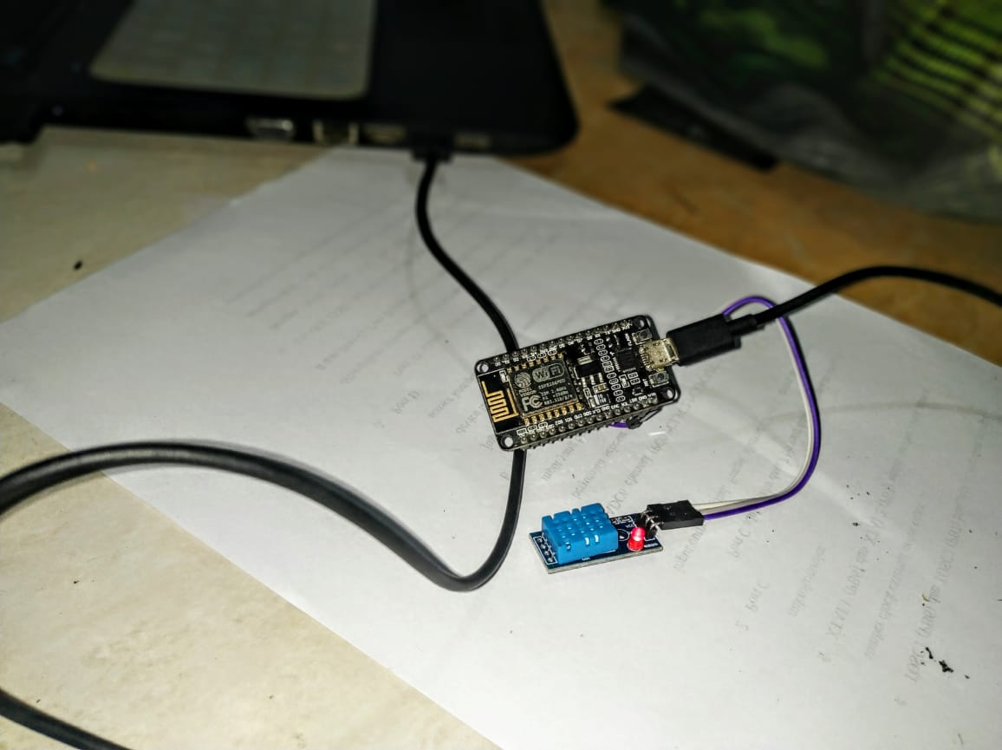

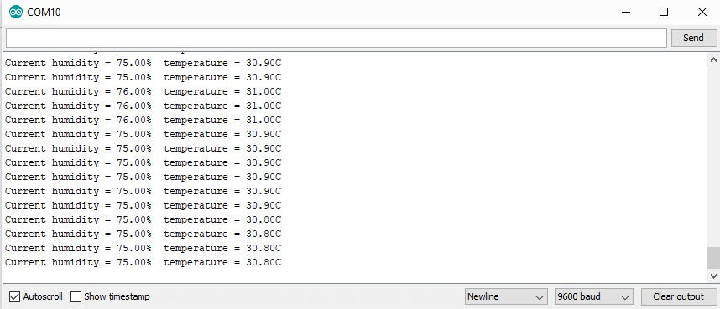

**Gambar 4.3** Pengujian dan Serial Print Sensor DHT11

Dari gambar diatas pada serial print menunjukan temperatur suhu dari ruangan yang diuji. Dari hasil pengujian sensor DHT11 tersebut menunjukan sensor dapat mendeteksi suhu dengan baik.

Tabel 4.3 pengujian suhu ruangan 07.00 – 16.00

|  |  |  |  |  |
| --- | --- | --- | --- | --- |
| **No.** | **Jam** | **Suhu** | **Dengan Alat Ukur** | **Presentase Eror** |
| 1. | 07.00 | 32o C | 33o C | 3% |
| 2. | 12.00 | 35o C | 36o C | 2.7% |
| 3. | 16.00 | 33o C | 34o C | 2.9% |

Dari pengujian sensor DHT11 ini didapatkan nilai suhu ruangan pada tanaman hidroponik. Bisa dilihat pada tabel diatas, nilai suhu ruangan bervariasi. Pengujian dilakukan pada jam 07.00 pagi, 12.00 siang dan jam 16.00 sore. Terjadi beberapakali perubahan nilai, dan perubahannya cenderung siknifikan. Jumlah nilai suhu ruangan ini dipengaruhi oleh suhu disekitar tanaman diantaranya dari terik matahari.

* + 1. **Pengujian Pompa Air**

Pengujian pompa air dilakukan untuk mengetahui apakah pompa air berfungsi dengan baik. Pengujian ini dilakukan dengan cara memberikan masukan tegangan pada sistem keseluruhan. Kemudian pada mikrokontroler diprogram untuk mengaktifkan pompa air sebagai alat pengaliran air pada tanaman hidroponik.

Untuk mendapatkan hasil yang baik dalam pengujian, maka proses pengujian pompa air dihubungkan pada pin–pin mikrokontroller atau diberi tegangan sebesar 5 volt. Apabila pompa air menyala, maka pompa air berfungsi dengan baik dan siap untuk digunakan.

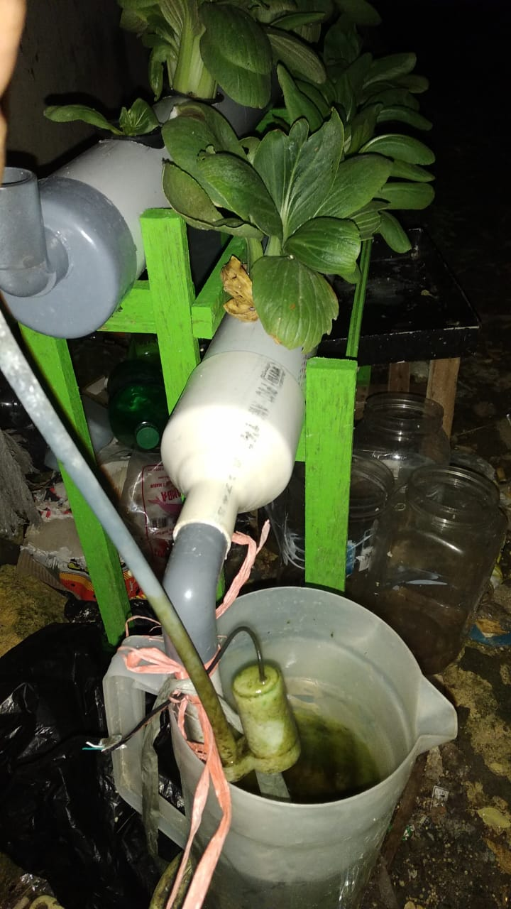

**Gambar 4.4** **Pengujian pompa air**

Dari gambar di atas pompa air sebagai alat pengaliran air pada tanaman hidroponik. Dari hasil pengujian pompa air tersebut menunjukan bahwa pompa air tersebut mampu berkerja dengan baik.

* + 1. **Pengujian Jaringan Internet**

Pengujian jaringan internet dilakukan untuk mengetahui apakah jaringan internet notifikasi berfungsi dengan baik. Pengujian ini dilakukan dengan cara memberikan masukan tegangan pada sistem keseluruhan. Kemudian pada mikrokontroler disambungkan ke wifi, diprogram untuk mengaktifkan jaringan internet.

Untuk mendapatkan hasil yang baik dalam pengujian, maka proses pengujian jaringan internet didapat dari mikrokontroller yang disambungkan ke wifi atau diberi tegangan sebesar 5 volt. Setelah itu akan memberikan notifikasi dari pembacaan sensor pH, sensor suhu ruangan dan kelembapan ruangan dan suhu air. Apabila jaringan internet memberikan notifikasi tersebut, maka jaringan internet berfungsi dengan baik dan siap untuk digunakan.

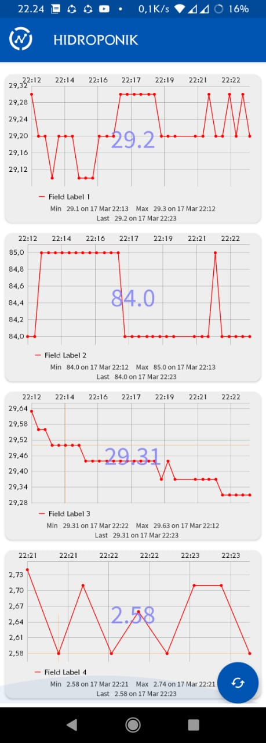

**Gambar 4.5** Pengujian notifikasi di server IOT

Dari gambar diatas jaringan internet notifikasi mengirimkan laporan ke aplikasi ThinkSpeak yang merupakan sebuah aplikasi di android. Data yang dikirimkan berupa monitoring dari hidroponik. Apabila di aplikasi sudah menerima data yang dikirimkan oleh mikrokontroller makan jaringan internet bekerja dengan baik.

* + 1. **Pengujian Fuzzy Logic Controller**

Pengujian ini ditujukan untuk melihat performa FLC pada saat menaikkan nilai pH cairan nutrisi. Nilai awal pH dipilih dari 6.67 untuk jumlah 25 aturan. Pada Gambar 7 terlihat bahwa pada waktu pukul 8 pagi terjadi kenaikan pembacaan nilai sensor menjadi 6.8. Kemudian pada durasi pukul 8 sampai 9 pagi, pembacaan nilai pH bersifat stabil yaitu sebesar 6.8. pembacaan nilai sensor terjadi kenaikan serta penurunan secara drastis pada pukul 11.00 sampai 15.00. Respon kembali stabil berada di pembacaan pH sebesar 6.8 yaitu pada durasi pukul 15.00 – 16.00. pada pengujian ini tidak terjadi pembacaan nilai pH ke set point yang telah ditentukan yaitu nilai 7.

**Gambar 4.6** Pengujian *Fuzzy Logic*

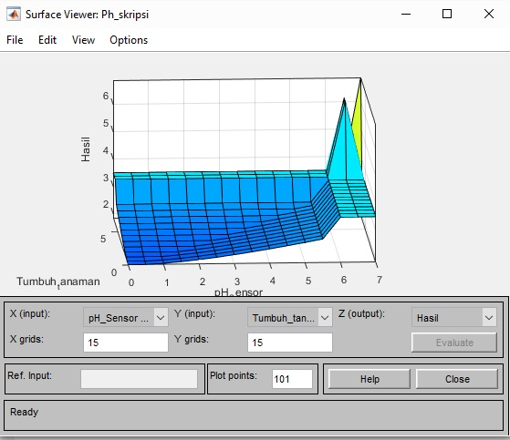

**Gambar 4.7** Perancangan *Fuzzy Logic* dengan Metode Mamdani

Dari gambar di atas, kesimpulannya apabila pH air hampir mencapai nilai 7 maka pertumbuhan tanaman akan lebih mendapatkan nilai nutrisi yang lebih banyak dan mencegah tanaman layu.

* + 1. **Pengujian Pengaturan Suhu Air**

Pada pengujian pengaturan suhu air ini untuk mengetahui dan mengaktifkan pompa untuk menyalakan kincir air. Pada pengujian ini juga mengacu pada suhu ruangan mempengaruhi suhu air, ketika suhu air mencapi 36 derajad celcius maka aiduino memerintahkan pompa untuk menyalakan kincir air.

* + 1. **Pengujian Sistem Alarm**

Pada pengujian kali ini merupakan pengujian untuk memberikan notifikasi ketika air pada tandon berkurang/habis, atau bisa juga ketika terjadi eror pada system pengairan di tanaman hidroponik. Pengujian ini menggunakan sensor ultrasonic yang mendeteksi ketinggian air pada tandon. Ketika sensor ultrasonic mendeteksi air berkurang maka alarm akan secara otomatis mengirim informasi ke aplikasi ThinkSpeak menggunakan IOT.

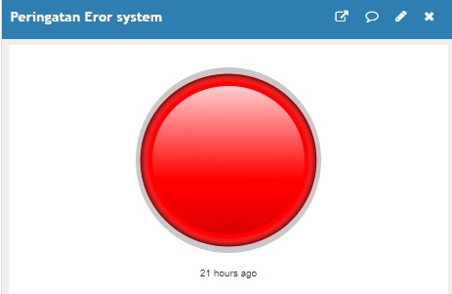

**Gambar 4.8** tampilan Alarm pada Server ThinkSpeak

* + 1. **Pengujian seluruh Sistem**

Pada pengujian keseluruhan ini dilakukan untuk mengetahui semua sensor pada saat digabungkan agar bisa membuat alat dapat berjalan dengan baik. Sehingga pengujian Pengujian sensor pH, Pengujian sensor suhu air/Dallas, Pengujian sensor suhu ruangan/DHT 11, Pengujian pompa air, Pengujian jaringan internet, Pengujian Fuzzy Logic Controller secara keseluruhan dapat dilakukan untuk menjalankan sebuah program yaitu pada saat mendeteksi intensitas pH air.

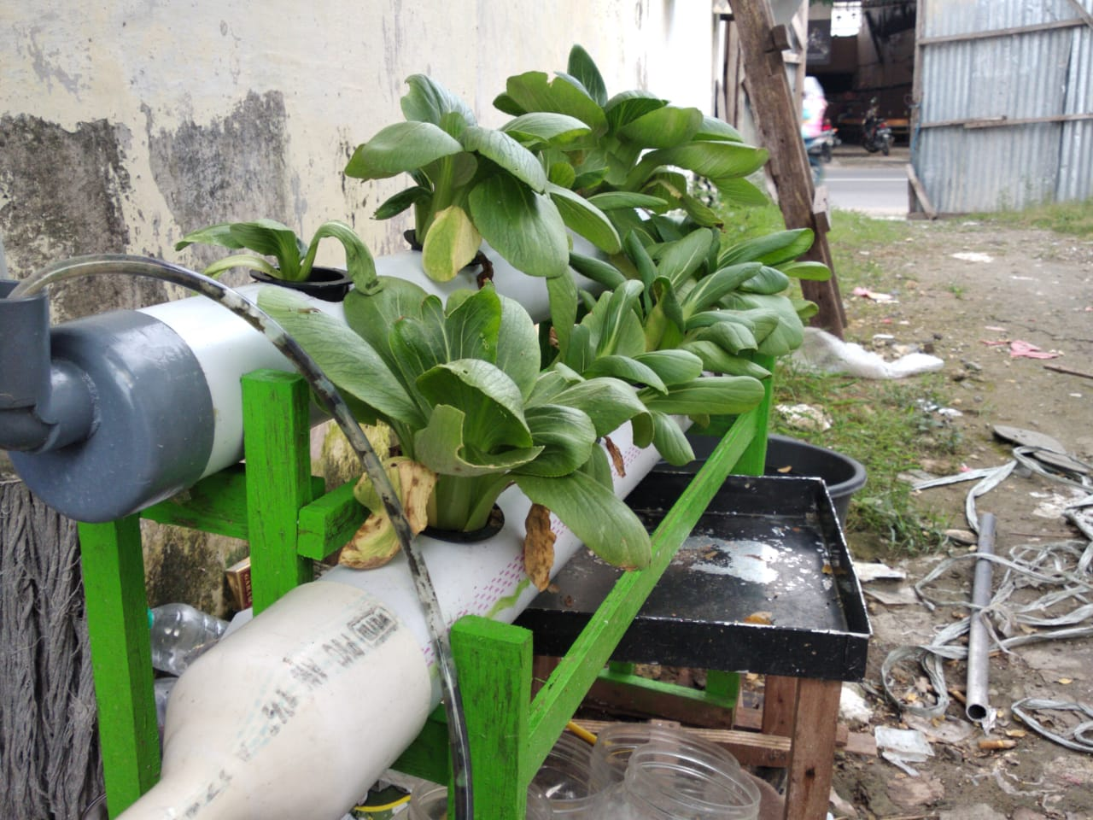

Gambar 4.8 **Pengujian Keseluruhan**

Dari pengujian tersebut pada saat sensor pH mendeteksi kondisi intensitas pH air, maka pengontrolan nutrisi bisa berjalan baik. Selain mengetahui intensitas pH air bisa diketahui juga suhu air dan ruangan agar tanaman tetap pada kondisi terbaik. Pompa air pun akan terus mengalirkan air agar kondisi air selalu terjaga. Setelah semua bekerja dengan baik, maka jaringan internet akan mengirimkan laporan realtime ke smartphone pemilik tanaman agar pemilik tanaman sewaktu-waktu mampu mengetahui kondisi tanamannya dan bisa menghasilkan kualitas tanaman terbaik.

1. **Pembahasan**

Dalam hal ini, akan dibahas hasil dari pengujian rangkaian alat yang meliputi pengujian sensor pH, sensor suhu air/Dallas, sensor suhu ruangan/DHT11, pompa air dan jaringan internet.

Pengujian ini dilakukan dengan cara memberikan masukan tegangan pada sistem keseluruhan, kemudian pada mikrokontroler diprogram untuk mengaktifkan sensor pH dengan cara memberikan pemograman dari mikrokontroller. Kemudian setelah diprogam, sensor pH akan mendeteksi nilai pH air yang mana jika pH air dibawah 6.5 maka akan menyalakan pompa untuk menambahkan nutrisi kedalam tandon distribusi tanaman hidroponik.

Setelah seluruh system bekerja dengan semestinya, mikrokontroller akan mengirimkan data monitoring berupa laporan yang terkoneksi dengan internet of think, menggunakan server think speak yang terintegrasi langsung oleh pemilik tanaman. Laporan think speak tersebut berupa intensitas pH air, suhu air dan suhu ruangan.